ACTIVIDADES OPTATIVAS DE LA SEMANA DEL 24 AL 27 DE AGOSTO

1. REALIZÁ LA FICHA 38 DEL FICHERO “CINE EN LA CIUDAD”
2. TÍTULO: ANIMALES DE CAMPO Y ANIMALES DE CIUDAD

EN EL SIGUIENTE CUADRO, ESCRIBÍ EL NOMBRE DE 4 ANIMALES QUE SE ENCUENTREN EN EL CAMPO Y 4 QUE ESTÉN EN LA CIUDAD.

|  |  |
| --- | --- |
| CAMPO | CIUDAD |
|  |  |
|  |  |
|  |  |
|  |  |

1. **TÍTULO: ¿CUÁNTO PESA?**

*OBSERVA EL PESO DE DIFERENTES PRODUCTOS QUE TENGAS EN CASA, COMO UN PAQUETE DE GALLETITAS, DE HARINA, DE ORÉGANO….

*ELIGE 3, DIBUJALOS Y ANOTA EL PESO.

*DIBUJA DOS TIPOS DE BALANZA.

1. **TÍTULO: PROBLEMAS PARA SUMAR Y RESTAR**

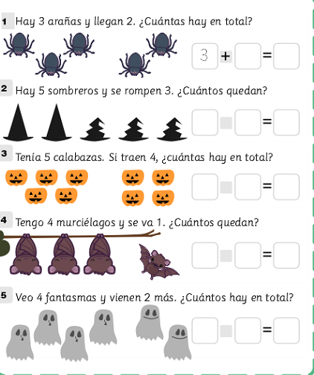

1. CIENCIAS SOCIALES

DIBUJÁ 3 PROFESIONES QUE SE REALICEN EN EL CAMPO Y 3 DE LA CIUDAD. LUEGO DE DIBUJARLOS, ESCRIBI EL NOMBRE CORRESPONDIENTE DE CADA UNA.